 |  | S  TG/52/6  ORIGINAL: Inglés  FECHA: 2011-10-20
UNIÓN INTERNACIONAL PARA LA PROTECCIÓN DE LAS OBTENCIONES VEGETALES
GINEBRA

 | GROSELLERO ROJO,  GROSELLERO COMÚN  Código UPOV: RIBES_RUB  Ribes rubrum L. | *

DIRECTRICES

PARA LA EJECUCIÓN DEL EXAMEN

DE LA DISTINCIÓN, LA HOMOGENEIDAD Y LA ESTABILIDAD

Nombres alternativos:*

Nombre botánico | Inglés | Francés | Alemán | Español
Ribes rubrum L.;  Ribes sylvestre (Lam.) Mert. et W.Koch;  Ribes vulgare Lam.;  Ribes sativum (Rchb.) Syme | Red Currant,  White currant | groseillier commun,  groseillier rouge | Rote Johannisbeere, Weiße Johannisbeere | grosellero común, grosellero rojo

La finalidad de estas directrices (“directrices de examen”) es elaborar los principios que figuran en la Introducción General (documento TG/1/3) y sus documentos TGP conexos, con objeto de que sirvan de orientación práctica y detallada para el examen armonizado de la distinción, homogeneidad y estabilidad (DHE) y en particular, para identificar los caracteres apropiados para el examen DHE y producir descripciones armonizadas de variedades.

DOCUMENTOS CONEXOS
Estas directrices de examen deberán leerse en conjunción con la Introducción General y sus documentos TGP conexos.

ÍNDICE Página

1. Objeto de estas directrices de examen 3
2. Material necesario 3
3. Método de examen 3
3.1 Número de ciclos de cultivo 3
3.2 Lugar de ejecución de los ensayos 3
3.3 Condiciones para efectuar el examen 4
3.4 Diseño de los ensayos 4
3.5 Ensayos adicionales 4
4. Evaluación de la distinción, la homogeneidad y la estabilidad 4
4.1 Distinción 4
4.2 Homogeneidad 5
4.3 Estabilidad 6
5. Modo de agrupar las variedades y organización de los ensayos en cultivo 6
6. Introducción a la tabla de caracteres 6
6.1 Categorías de caracteres 6
6.2 Niveles de expresión y notas correspondientes 7
6.3 Tipos de expresión 7
6.4 Variedades ejemplo 8
6.5 Leyenda 8
7. Table of Characteristics/Tableau des caractères/Merkmalstabelle/Tabla de caracteres 9
8. Explicaciones de la tabla de caracteres 18
8.1 Explicaciones relativas a varios caracteres 18
8.2 Explicaciones relativas a caracteres individuales 18
8.3 Sinónimos de las variedades ejemplo 22
9. Bibliografía 23
10. Cuestionario Técnico 24

Objeto de estas directrices de examen
Las presentes directrices de examen se aplican a todas las variedades de Ribes rubrum L.

Material necesario
2.1 Las autoridades competentes deciden cuándo, dónde y en qué cantidad y calidad se deberá entregar el material vegetal necesario para la ejecución del examen de la variedad. Los solicitantes que presenten material procedente de un país distinto de aquel en el que se efectuará el examen, deberán asegurarse de que se han cumplido todas las formalidades aduaneras y fitosanitarias.

2.2 El material se entregará en forma de plantas con sus propias raíces.

2.3 La cantidad mínima de material vegetal que ha de entregar el solicitante deberá ser de:

5 plantas (con sus propias raíces).

2.4 El material vegetal proporcionado deberá presentar una apariencia saludable y no carecer de vigor ni estar afectado por enfermedades o plagas importantes.

2.5 El material vegetal deberá estar exento de todo tratamiento que afecte la expresión de los caracteres de la variedad, salvo autorización en contrario o solicitud expresa de las autoridades competentes. Si ha sido tratado, se deberá indicar en detalle el tratamiento aplicado.

Método de examen

3.1 Número de ciclos de cultivo
3.1.1 La duración mínima de los ensayos deberá ser normalmente de dos ciclos de cultivo independientes. En particular, es esencial que las plantas produzcan una cosecha satisfactoria de frutos en ambos ciclos de cultivo.

3.1.2 Se considera que la duración del ciclo de cultivo es equivalente a un único período de cultivo que empieza con la apertura de las yemas (floral y/o vegetativa), la floración y la cosecha de los frutos, y que concluye cuando finaliza el período de letargo siguiente con la hinchazón de las yemas en la nueva temporada.

3.2 Lugar de ejecución de los ensayos
Normalmente los ensayos deberán efectuarse en un sólo lugar. En el documento TGP/9 “Examen de la distinción” se ofrece orientación respecto a los ensayos realizados en más de un lugar.

3.3 Condiciones para efectuar el examen
3.3.1 Se deberán efectuar los ensayos en condiciones que aseguren un desarrollo satisfactorio para la expresión de los caracteres pertinentes de la variedad y para la ejecución del examen.

3.3.2 Con el fin de permitir la evaluación de los caracteres relativos al porte, las plantas deberán cultivarse como arbustos.

3.4 Diseño de los ensayos

Cada ensayo deberá tener por finalidad la obtención de al menos 5 plantas.

3.5 Ensayos adicionales
Se podrán efectuar ensayos adicionales para estudiar caracteres pertinentes.

Evaluación de la distinción, la homogeneidad y la estabilidad

4.1 Distinción

4.1.1 Recomendaciones generales
Es de particular importancia para los usuarios de estas directrices de examen consultar la Introducción General antes de tomar decisiones relativas a la distinción. Sin embargo, a continuación se citan una serie de aspectos que han de tenerse en cuenta en las directrices de examen.

4.1.2 Diferencias consistentes
Las diferencias observadas entre variedades pueden ser tan evidentes que no sea necesario más de un ciclo de cultivo. Asimismo, en algunas circunstancias, la influencia del medio ambiente no reviste la importancia suficiente como para requerir más de un único ciclo de cultivo con el fin de garantizar que las diferencias observadas entre variedades son suficientemente consistentes. Una manera de garantizar que una diferencia en un carácter, observada en un ensayo en cultivo, sea lo suficientemente consistente es examinar el carácter en al menos dos ciclos de cultivo independientes

4.1.3 Diferencias claras
Determinar si una diferencia entre dos variedades es clara depende de muchos factores y, para ello se tendría que considerar, en particular, el tipo de expresión del carácter que se esté examinando, es decir, si éste se expresa de manera cualitativa, cuantitativa o pseudocualitativa. Por consiguiente, es importante que los usuarios de estas directrices de examen estén familiarizados con las recomendaciones contenidas en la Introducción General antes de tomar decisiones relativas a la distinción.

4.1.4 Número de plantas / partes de plantas que se ha de examinar
Salvo indicación en contrario, a los efectos de la distinción, todas las observaciones de plantas individuales deberán efectuarse en 5 plantas o partes de cada una de las 5 plantas, y cualquier otra observación se efectuará en todas las plantas del ensayo, sin tener en cuenta las plantas fuera de tipo.

4.1.5 Método de observación
El método recomendado para observar los caracteres a los fines del examen de la distinción se indica en la segunda columna de la tabla de caracteres mediante la siguiente clave (véase el documento TGP/9 “Examen de la distinción”, sección 4 “Observación de los caracteres”):

MG: medición única de un grupo de plantas o partes de plantas
MS: medición de varias plantas o partes de plantas individuales
VG: evaluación visual mediante una única observación de un grupo de plantas o partes de plantas
VS: evaluación visual mediante observación de varias plantas o partes de
plantas individuales

Tipo de observación visual (V) o medición (M)

La observación “visual” (V) es una observación basada en la opinión del experto. A los fines del presente documento, por observación “visual” se entienden las observaciones sensoriales de los expertos y, por lo tanto, también incluye el olfato, el gusto y el tacto. La observación visual comprende además las observaciones en las que el experto utiliza referencias (por ejemplo, diagramas, variedades ejemplo, comparación por pares) o gráficos no lineales (por ejemplo, cartas de colores). La medición (M) es una observación objetiva que se realiza frente a una escala lineal calibrada, por ejemplo, utilizando una regla, una báscula, un colorímetro, fechas, recuentos, etc.

Tipo de registro(s): un grupo de plantas (G) o plantas individuales (S)

A los fines de la distinción, las observaciones pueden registrarse mediante una observación global de un grupo de plantas o partes de plantas (G) o mediante observaciones de varias plantas o partes de plantas (S) por separado. En la mayoría de los casos, la observación del tipo “G” proporciona un único registro por variedad y no es posible ni necesario aplicar métodos estadísticos en un análisis planta por planta para la evaluación de la distinción.

Para los casos en que en la tabla de caracteres se indica más de un método de observación de los caracteres (p. ej. VG/MG), en la Sección 4.2 del documento TGP/9 se ofrece orientación sobre la elección de un método apropiado.

4.2 Homogeneidad
4.2.1 Es particularmente importante que los usuarios de estas directrices de examen consulten la Introducción General antes de tomar decisiones relativas a la homogeneidad. Sin embargo, a continuación se citan una serie de aspectos que han de tenerse en cuenta en las directrices de examen.

4.2.2 Para evaluar la homogeneidad deberá aplicarse una población estándar del 1% y una probabilidad de aceptación del 95 % como mínimo. En el caso de un tamaño de muestra de 5 plantas, no se permitirán plantas fuera de tipo.

4.3 Estabilidad
4.3.1 En la práctica no es frecuente que se conduzcan exámenes de la estabilidad que brinden resultados tan fiables como los obtenidos en el examen de la distinción y la homogeneidad. No obstante, la experiencia ha demostrado que en muchos tipos de variedades, cuando una variedad haya demostrado ser homogénea, también podrá considerarse estable.

4.3.2 Cuando corresponda, o en caso de duda, la estabilidad podrá evaluarse adicionalmente, examinando un nuevo lote de semillas o plantas, para asegurarse de que presenta los mismos caracteres que el material suministrado inicialmente.

Modo de agrupar las variedades y organización de los ensayos en cultivo
5.1 Los caracteres de agrupamiento contribuyen a seleccionar las variedades notoriamente conocidas que se han de cultivar en el ensayo con las variedades candidatas y a la manera en que estas variedades se dividen en grupos para facilitar la evaluación de la distinción.

5.2 Los caracteres de agrupamiento son aquellos en los que los niveles de expresión documentados, aun cuando hayan sido registrados en distintos lugares, pueden utilizarse, individualmente o en combinación con otros caracteres similares: a) para seleccionar las variedades notoriamente conocidas que puedan ser excluidas del ensayo en cultivo utilizado para el examen de la distinción; y b) para organizar el ensayo en cultivo de manera tal que variedades similares queden agrupadas conjuntamente.

5.3 Se ha acordado la utilidad de los siguientes caracteres de agrupamiento:

a) Racimo de frutos: longitud excluyendo el pedúnculo (carácter 22)
b) Baya: tamaño (carácter 25)
c) Baya: color (carácter 27)
d) Época de inicio de la maduración del fruto (carácter 30)

5.4 En la Introducción General y en el documento TGP/9 “Examen de la distinción” se dan orientaciones sobre el uso de los caracteres de agrupamiento en el proceso de examen de la distinción.

Introducción a la tabla de caracteres

6.1 Categorías de caracteres

6.1.1 Caracteres estándar de las directrices de examen
Los caracteres estándar de las directrices de examen son aquellos que han sido aprobados por la UPOV para el examen DHE y de los cuales los Miembros de la Unión pueden elegir los que convengan para determinadas circunstancias.

6.1.2 Caracteres con asterisco
Los caracteres con asterisco (señalados con *) son los caracteres incluidos en las directrices de examen que son importantes para la armonización internacional de las descripciones de variedades y que deberán utilizarse siempre en el examen DHE e incluirse en la descripción de la variedad por todos los Miembros de la Unión, excepto cuando el nivel de expresión de un carácter precedente o las condiciones medioambientales de la región lo imposibiliten.

6.2 Niveles de expresión y notas correspondientes
6.2.1 Se atribuyen a cada carácter niveles de expresión con el fin de definir el carácter y armonizar las descripciones. A cada nivel de expresión corresponde una nota numérica para facilitar el registro de los datos y la elaboración y el intercambio de la descripción.

6.2.2 En el caso de los caracteres cualitativos y pseudocualitativos (véase el Capítulo 6.3), todos los niveles pertinentes de expresión se presentan en el carácter. Sin embargo, en el caso de caracteres cuantitativos con cinco o más niveles puede utilizarse una escala abreviada para reducir al mínimo el tamaño de la tabla de caracteres. Por ejemplo, respecto de un carácter cuantitativo de nueve niveles de expresión, la presentación de los niveles de expresión en las directrices de examen puede abreviarse como sigue:

Nivel | Nota
pequeño | 3
mediano | 5
grande | 7

Ahora bien, cabe observar que los nueve niveles de expresión siguientes existen para describir las variedades y deberán utilizarse según proceda:

Nivel | Nota
muy pequeño | 1
muy pequeño a pequeño | 2
pequeño | 3
pequeño a mediano | 4
mediano | 5
mediano a grande | 6
grande | 7
grande a muy grande | 8
muy grande | 9

6.2.3 Explicaciones más exhaustivas relativas a la presentación de los niveles de expresión y de las notas figuran en el documento TGP/7 “Elaboración de las directrices de examen”.

6.3 Tipos de expresión
En la Introducción General figura una explicación de los tipos de expresión de los caracteres (cualitativo, cuantitativo y pseudocualitativo).

6.4 Variedades ejemplo
En caso necesario, se proporcionan variedades ejemplo con el fin de aclarar los niveles de expresión de un carácter.

6.5 Leyenda
(*) Carácter con asterisco – véase el Capítulo 6.1.2

QL Carácter cualitativo – véase el Capítulo 6.3
QN Carácter cuantitativo – véase el Capítulo 6.3
PQ Carácter pseudocualitativo – véase el Capítulo 6.3

MG, MS, VG, VS – véase el Capítulo 4.1.5

(a)-(e) Véanse las explicaciones de la tabla de caracteres en el Capítulo 8.1.

(+) Véanse las explicaciones de la tabla de caracteres en el Capítulo 8.2.

Table of Characteristics/Tableau des caractères/Merkmalstabelle/Tabla de caracteres
 |  | English | français | deutsch | español | Example Varieties/  Exemples/  Beispielssorten/  Variedades ejemplo | Note/  Nota
1  (*)  (+) | VG | Plant: vigor | Plante : vigueur | Pflanze: Wuchsstärke | Planta: vigor
QN | (a) | weak | faible | gering | débil | Pink Dutch | 3
 |  | medium | moyenne | mittel | medio | Maarse’s Prominent, Mulka, Rovada | 5
 |  | strong | forte | stark | fuerte | Jonkheer van Tets, Rote Vierländer,  Ruby Castle | 7
2  (*) | VG | Plant: density of shoots | Plante : densité des rameaux | Pflanze: Dichte der Triebe | Planta: densidad de las ramas
QN | (a) | sparse | faible | locker | laxa | Heros, Krenever, Losan | 3
 |  | medium | moyenne | mittel | media | Rondom,  Rote Vierländer, Rovada | 5
 |  | dense | élevée | dicht | densa | Mulka,  Red Dutch,  Rote Versailles, Tatran | 7
3  (*)  (+) | VG | Plant: habit | Plante : port | Pflanze: Wuchsform | Planta: porte
QN | (a) | upright | dressé | aufrecht | erguido | Bad Gasteiner,  Bar le Duc | 1
 |  | semi-upright | demi-dressé | halbaufrecht | semierecto | Rondom | 2
 |  | spreading | étalé | breitwüchsig | rastrero | Heros,  Jonkheer van Tets, Losan | 3
4  (*) | VG | Plant: number of basal shoots | Plante : nombre de rameaux à la base | Pflanze: Anzahl Basistriebe | Planta: número de ramas basales
QN | (a) | few | petit | gering | bajo | Heros, Krenever, Rolan | 3
 |  | medium | moyen | mittel | medio | Red Dutch,  Rote Vierländer | 5
 |  | many | grand | groß | alto | Detvan, Mulka | 7
5  (*)  (+) | VG | Bud: position in relation to shoot | Bourgeon : position par rapport au rameau | Knospe: Stellung im Verhältnis zum Trieb | Yema: posición en relación con la rama
QN | (b) | adpressed or slightly held out | appliqué ou légèrement décollé | anliegend oder leicht abstehend | alineada o ligeramente divergente | Jonkheer van Tets, Natalia, Witan | 1
 |  | moderately held out | modérément décollé | mäßig abstehend | moderadamente divergente | Heinemanns Rote Spätlese | 2
 |  | strongly held out | fortement décollé | stark abstehend | fuertemente divergente | Traubenwunder, Tydeman’s Seedling | 3
6  (*) | VG | Bud: length | Bourgeon : longueur | Knospe: Länge | Yema: longitud
QN | (b) | short | court | kurz | corta | Kimere, London Market, Rovada | 3
 |  | medium | moyen | mittel | media |  | 5
 |  | long | long | lang | larga | Augustus | 7
7  (*)  (+) | VG | Bud: shape of apex | Bourgeon : forme du sommet | Knospe: Form der Spitze | Yema: forma del ápice
QN | (b) | narrow acute | aigu étroit | schmal spitz | agudo estrecho |  | 1
 |  | broad acute | aigu large | breit spitz | agudo ancho |  | 2
 |  | rounded | arrondi | abgerundet | redondeado |  | 3
8 | VG | Bud: anthocyanin coloration | Bourgeon : pigmentation anthocyanique | Knospe: Anthocyanfärbung | Yema: pigmentación antociánica
QN | (b) | absent or very weak | nulle ou très faible | fehlend oder sehr gering | ausente o muy débil |  | 1
 |  | weak | faible | gering | débil |  | 3
 |  | medium | moyenne | mittel | media |  | 5
 |  | strong | forte | stark | fuerte |  | 7
9  (*)  (+) | VG | Bud: bloom | Bourgeon : pruine | Knospe: Bereifung | Yema: pruína
QN | (b) | weak | faible | gering | débil | Cascade, Frauendorfi | 1
 |  | medium | moyenne | mittel | media | Jonkheer van Tets, Palants Sämling,  Red Dutch | 3
 |  | strong | forte | stark | fuerte | Augustus, Detvan, Houghton Castle, Rovada | 5
10  (*)  (+) | VG | Young shoot: anthocyanin coloration | Jeune rameau : pigmentation anthocyanique | Junger Trieb: Anthocyanfärbung | Rama joven: pigmentación antociánica
QN |  | absent or very weak | nulle ou très faible | fehlend oder sehr gering | ausente o muy débil | Maarse’s Prominent | 1
 |  | weak | faible | gering | débil | Augustus,  Houghton Castle, Roodneus | 2
 |  | medium | moyenne | mittel | media | Präkanda | 3
 |  | strong | forte | stark | fuerte | Hochrote Frühe | 4
 |  | very strong | très forte | sehr stark | muy fuerte |  | 5
11  (*) | VG | Young leaf: intensity of green color | Jeune feuille : intensité de la couleur verte | Junges Blatt: Intensität der Grünfärbung | Hoja joven: intensidad del color verde
QN |  | light | faible | hell | clara | Maarse’s Prominent, Roodneus | 3
 |  | medium | moyenne | mittel | media | Cascade | 5
 |  | dark | foncée | dunkel | oscura | Red Lake | 7
12  (*) | VG/MS | Leaf blade: length | Limbe : longueur | Blattspreite: Länge | Limbo: longitud
QN | (c) | short | court | kurz | corto | Red Lake | 3
 |  | medium | moyen | mittel | medio |  | 5
 |  | long | long | lang | largo | Rosetta, Traubenwunder | 7
13  (*) | VG/MS | Leaf blade: width | Limbe : largeur | Blattspreite: Breite | Limbo: anchura
QN | (c) | narrow | étroit | schmal | estrecho | Rosetta | 3
 |  | medium | moyen | mittel | medio |  | 5
 |  | broad | large | breit | ancho | Frauendorfi | 7
14  (*)  (+) | VG/MS | Leaf blade: ratio length/width | Limbe: rapport longueur/ largeur | Blattspreite: Verhältnis Länge/Breite | Limbo: relación longitud/anchura
QN | (c) | moderately compressed | modérément comprimé | mäßig zusammengedrückt | moderadamente comprimido | Cascade,  Witte van Huisman | 3
 |  | medium | moyen | mittel | medio | Augustus, Detvan | 5
 |  | moderately elongated | modérément allongé | mäßig langgezogen | moderadamente alargado | Trent | 7
15  (*) | VG | Leaf: intensity of green color of upper side | Feuille : intensité de la couleur verte de la face supérieure | Blatt: Intensität der Grünfärbung der Oberseite | Hoja: intensidad del color verde del haz
QN | (c) | light | légère | hell | clara | Imperial Blanche | 1
 |  | medium | moyenne | mittel | media | Jonkheer van Tets, Laxton’s No.1 | 3
 |  | dark | foncée | dunkel | oscura | Augustus,  Red Dutch | 5
16  (*)  (+) | VG | Petiole: thickness | Pétiole : épaisseur | Blattstiel: Dicke | Pecíolo: grosor
QN | (c) | thin | mince | dünn | delgado | Hosszufurtu,  Kordes Rotes Wunder | 1
 |  | medium | moyen | mittel | medio | Witte Hollander | 3
 |  | thick | épais | dick | grueso | Detvan,  Imperial Blanche | 5
17  (*)  (+) | VG | Inflorescence: number of flowers | Inflorescence : nombre de fleurs | Blütenstand: Anzahl Blüten | Inflorescencia: número de flores
QN | (d) | few | petit | gering | bajo | Primus, Traubenwunder, Victoria | 3
 |  | medium | moyen | mittel | medio | Heros,  Jonkheer van Tets | 5
 |  | many | grand | groß | alto | Detvan,  Heinemanns Rote Spätlese, Rovada | 7
18  (*) | VG | Inflorescence: anthocyanin coloration of rachis | Inflorescence : pigmentation anthocyanique du rachis | Blütenstand: Anthocyanfärbung der Spindel | Inflorescencia: pigmentación antociánica del raquis
QN | (d) | absent or very weak | nulle ou très faible | fehlend oder sehr gering | ausente o muy débil | Devínska Vel’koplodná, Heros | 1
 |  | weak | faible | gering | débil | Frauendorfi,  Laxton’s No.1 | 3
 |  | medium | moyenne | mittel | media | Rondom | 5
 |  | strong | forte | stark | fuerte | Argos Piros, Heinemanns Rote | 7
 |  | very strong | très forte | sehr stark | muy fuerte |  | 9
19  (*) | VG | Flower: size | Fleur : taille | Blüte: Größe | Flor: tamaño
QN | (d) | small | petite | klein | pequeña | Maarse’s Prominent | 3
 |  | medium | moyenne | mittel | media | Cascade, Rotet, Rovada | 5
 |  | large | grande | groß | grande | Loppersummer,  Red Lake | 7
20  (*)  (+) | VG | Flower: curvature of calyx | Fleur : courbure du calice | Blüte: Biegung des Kelchs | Flor: curvatura del cáliz
QN | (d) | very weak | très faible | sehr gering | muy débil | Devínska Vel’koplodná, Heros | 1
 |  | weak | faible | gering | débil | Houghton Castle, Jonkheer van Tets | 2
 |  | moderate | modérée | mäßig | moderada | Frauendorfi, Mulka, Rote Vierländer | 3
 |  | strong | forte | stark | fuerte | Red Dutch | 4
 |  | very strong | très forte | sehr stark | muy fuerte |  | 5
21  (*) | VG | Flower: anthocyanin coloration of calyx | Fleur : pigmentation anthocyanique du calice | Blüte: Anthocyanfärbung des Kelches | Flor: pigmentación antociánica del cáliz
QN | (d) | absent or very weak | nulle ou très faible | fehlend oder sehr gering | ausente o muy débil | Chenonceau,  Devínska Vel’koplodná, Heros | 1
 |  | weak | faible | gering | débil | Jonkheer van Tets, Minnesota 69,  Rote Vierländer | 3
 |  | medium | moyenne | mittel | media | Detvan, Mulka, Roodneus | 5
 |  | strong | forte | stark | fuerte | Bad Gasteiner,  Red Dutch | 7
 |  | very strong | très forte | sehr stark | muy fuerte |  | 9
22 (*)  (+) | VG/MS | Fruit truss: length excluding stalk | Grappe : longueur, pédoncule exclu | Traube: Länge ohne Stiel | Racimo de frutos: longitud excluyendo el pedúnculo
QN | (e) | very short | très courte | sehr kurz | muy corto |  | 1
 |  | short | courte | kurz | corto | Imperial Blanche | 3
 |  | medium | moyenne | mittel | medio | Rondom | 5
 |  | long | longue | lang | largo | Blanka,  Jonkheer van Tets | 7
 |  | very long | très longue | sehr lang | muy largo | Detvan | 9
23  (*) | VG/MS | Fruit truss: length of stalk | Grappe : longueur du pédoncule | Traube: Länge des Stiels | Racimo de frutos: longitud del pedúnculo
QN | (e) | short | court | kurz | corto |  | 3
 |  | medium | moyen | mittel | medio | Versailles Blanche | 5
 |  | long | long | lang | largo | Augustus, Redpoll, Roodneus | 7
24  (*) | VG | Fruit truss: density of berries | Grappe : densité des baies | Traube: Dichte der Beeren | Racimo de frutos: densidad de bayas
QN | (e) | sparse | faible | locker | laxa | Devínska Vel’koplodná, | 3
 |  | medium | moyenne | mittel | media | Rogwood, Traubenwunder | 5
 |  | dense | élevée | dicht | densa | Kimere,  Kordes Rotes Wunder, Rosetta | 7
25  (*) | VG | Berry: size | Baie : taille | Beere: Größe | Baya: tamaño
QN | (e) | very small | très petite | sehr klein | muy pequeña | Devínska Vel’koplodná, Mulka | 1
 |  | small | petite | klein | pequeña | Hougthon Castle, Laxton’s Perfection | 3
 |  | medium | moyenne | mittel | media | Augustus,  Laxton’s No.1,  Rote Vierländer | 5
 |  | large | grande | groß | grande | Heros,  Jonkheer van Tets | 7
 |  | very large | très grande | sehr groß | muy grande | Cascade | 9
26  (*)  (+) | VG | Berry: shape | Baie : forme | Beere: Form | Baya: forma
PQ | (e) | oblate | aplatie | breitrund | achatada | Laxton’s No.1, Zitavia | 1
 |  | circular | circulaire | kreisförmig | circular | Mulka | 2
 |  | pyriform | pyriforme | birnenförmig | piriforme | Rote Vierländer,  Witte Hollander | 3
27  (*) | VG | Berry: color | Baie : couleur | Beere: Farbe | Baya: color
PQ | (e) | white | blanche | weiß | blanco | Bar le Duc, Blanka, Versailles Blanche, Witte Hollander,  Witte Parel, Zitavia | 1
 |  | pink | rose | rosa | rosa | Hossfurtu,  Rosa Hollander,  Rosa Sport | 2
 |  | light red | rouge clair | hellrot | rojo claro | Präkanda | 3
 |  | medium red | rouge moyen | mittelrot | rojo medio | Jonkheer van Tets, Rondom, Rotet, Victoria | 4
 |  | dark red | rouge foncé | dunkelrot | rojo oscuro | Jobes 88,  Laxton’s Perfection, Mulka, Roodneus, Stanza | 5
28  (*)  (+) | MG | Time of bud burst | Époque de débourrement | Zeitpunkt des Knospenaufbruchs | Época de apertura de yemas
QN |  | early | précoce | früh | temprana | Detvan, Rondom | 3
 |  | medium | moyenne | mittel | medio | Rote Vierländer | 5
 |  | late | tardive | spät | tardía | Frauendorfi, Kaukasische,  Laxton’s Perfection | 7
29  (*)  (+) | MG | Time of beginning of flowering | Époque du début de la floraison | Zeitpunkt des Blühbeginns | Época de inicio de la floración
QN |  | very early | très précoce | sehr früh | muy temprana | Hosszufurtu, Turnier | 1
 |  | early | précoce | früh | temprana | Heros,  Jonkheer van Tets | 3
 |  | medium | moyenne | mittel | media | Losan, Rote Vierländer | 5
 |  | late | tardive | spät | tardía | Red Dutch, Rondom, Victoria | 7
 |  | very late | très tardive | sehr spät | muy tardía | Mulka | 9
30  (*)  (+) | MG | Time of beginning of fruit ripening | Époque du début de maturité des fruits | Zeitpunkt des Beginns der Fruchtreife | Época de inicio de la maduración del fruto
QN |  | very early | très précoce | sehr früh | muy temprana | Jonkheer Van Tets | 1
 |  | early | précoce | früh | temprana | Heros, Red Lake | 3
 |  | medium | moyenne | mittel | media | Detvan, Mulka | 5
 |  | late | tardive | spät | tardía | Blanka, Krenever,  Red Dutch | 7
 |  | very late | très tardive | sehr spät | muy tardía | Heinemanns Rote Spätlese, Tatran | 9

Explicaciones de la tabla de caracteres

8.1 Explicaciones relativas a varios caracteres
Los caracteres que contengan la siguiente clave en la segunda columna de la tabla de caracteres deberán examinarse como se indica a continuación:

(a) Las observaciones deberán efectuarse en arbustos sin podar en la estación de letargo.
(b) Las observaciones deberán efectuarse cuando las yemas empiezan a hincharse.
(c) Las observaciones deberán efectuarse en la época de madurez del fruto con las hojas totalmente desarrolladas en el tercio superior de ramas típicas de un año.
(d) Las observaciones deberán efectuarse en la época de plena floración.
(e) Las observaciones deberán efectuarse en la época de inicio de la maduración del fruto (véase Ad. 30)

8.2 Explicaciones relativas a caracteres individuales
Ad. 1: Planta: vigor

Por vigor de la planta se entenderá la abundancia general de crecimiento vegetativo.

Ad. 3: Planta: porte
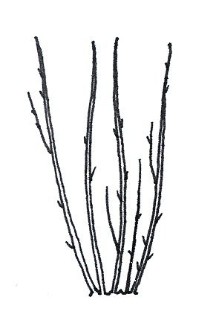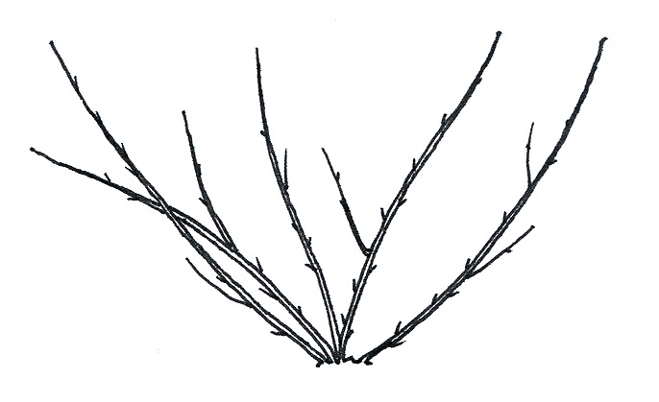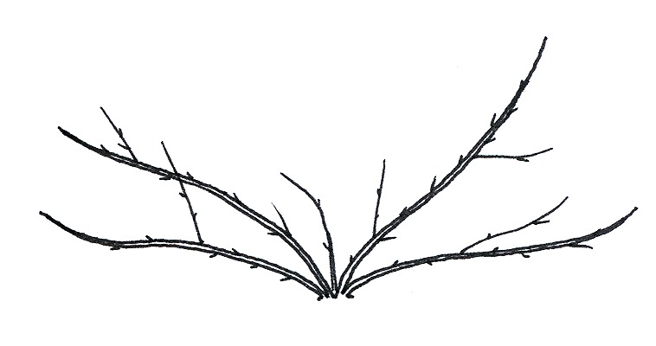
1 | 2 | 3
erguido | semierecto | rastrero

Ad. 5: Yema: posición en relación con la rama

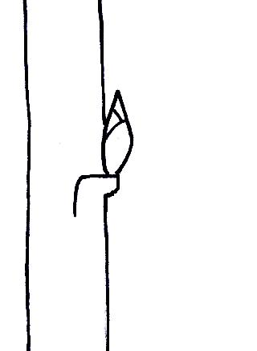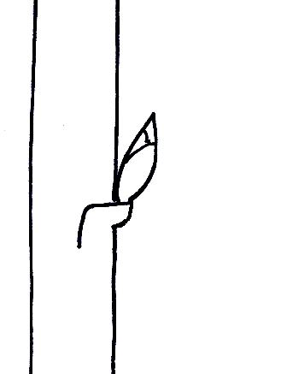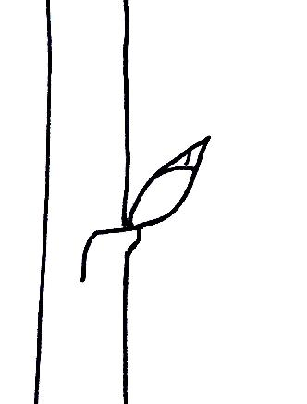
1 | 2 | 3
alineada o ligeramente divergente | moderadamente divergente | fuertemente divergente

Ad. 7: Yema: forma del ápice:
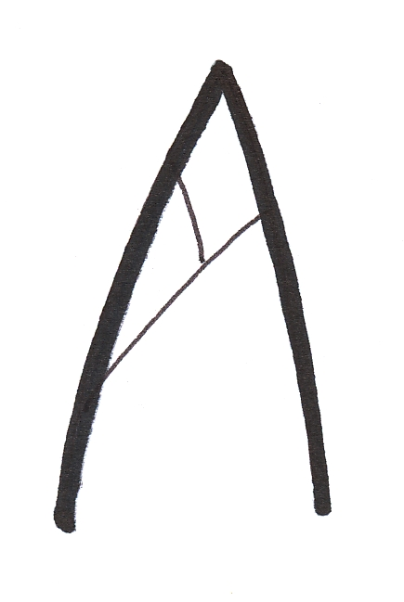 | 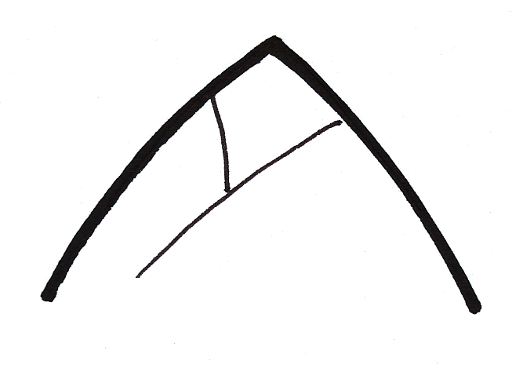 | 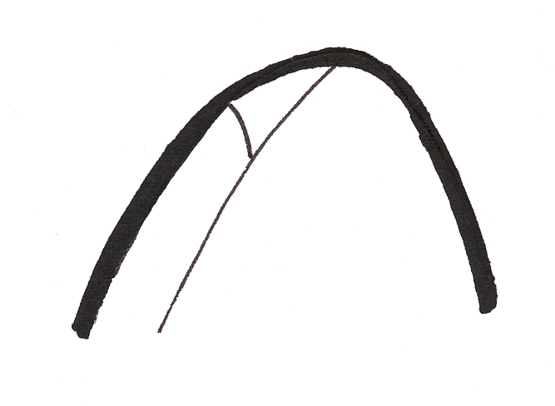
1 | 2 | 3
agudo estrecho | agudo ancho | redondeado

Ad. 9: Yema: pruína

La pruína es la capa serosa de la cutícula y puede eliminarse mediante frotamiento.

Ad. 10: Rama joven: pigmentación antociánica

La pigmentación antociánica deberá observarse en la hoja y la rama en la fase de crecimiento rápido.

Ad. 14: Limbo: relación longitud/anchura
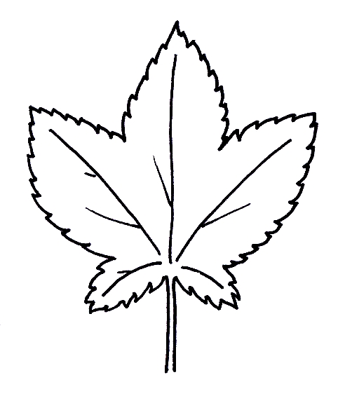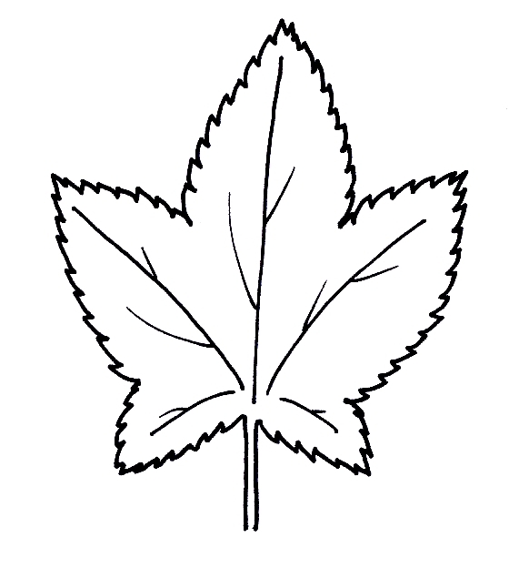
3 | 5 | 7
moderadamente comprimido | medio | moderadamente alargado

Ad. 16: Pecíolo: grosor

El grosor deberá observarse en la parte central del peciolo.

Ad. 17: Inflorescencia: número de flores

El número de flores deberá observarse teniendo en cuenta el número total de flores, independientemente de que estén abiertas o no.

Ad. 20: Flor: curvatura del cáliz

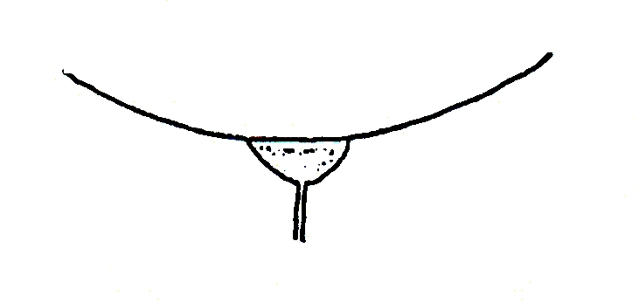 | 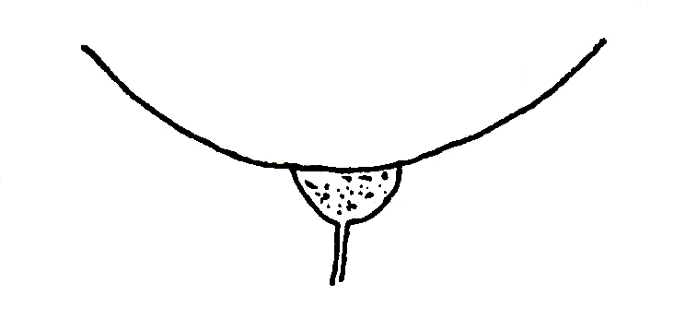 | 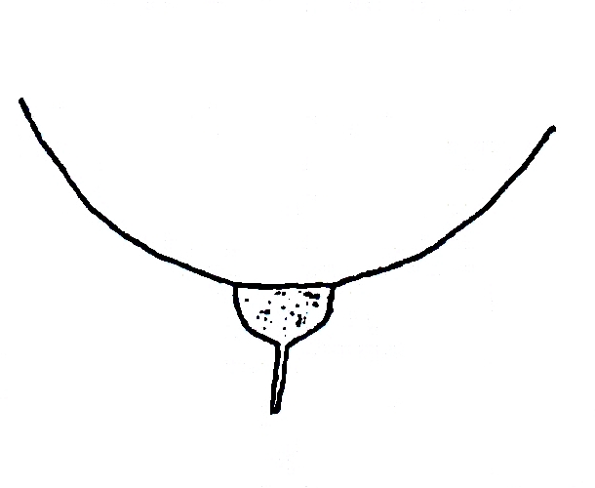 | 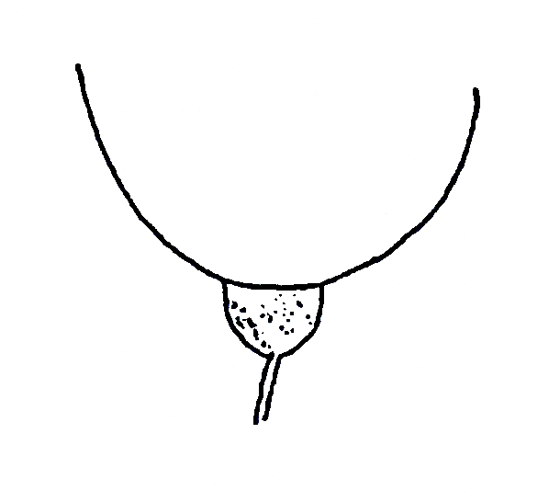 | 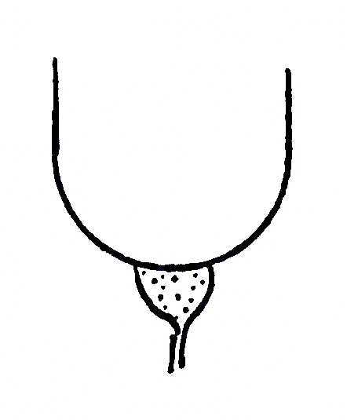
1 | 2 | 3 | 4 | 5
muy débil | débil | moderada | fuerte | muy fuerte

Ad. 22: Racimo de frutos: longitud excluyendo el pedúnculo

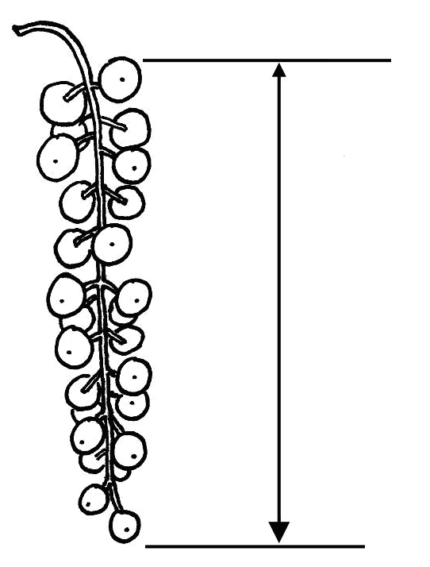

Ad. 26: Baya: forma

 |  | ← parte más ancha →
 |  | (debajo de la mitad) | en la mitad
ancha (comprimida) ← anchura (relación longitud/anchura) → estrecha (alargada)
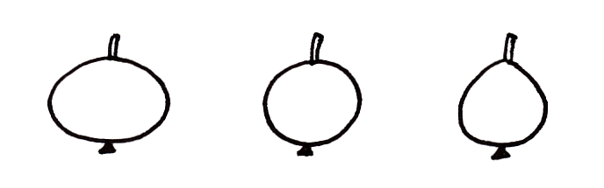
3
piriforme

2
circular
1
achatada

Ad. 28: Época de apertura de yemas

La época de brotación de las yemas de madera se alcanza con la apertura del 10% de las yemas.

Ad. 29: Época de inicio de la floración

La época de inicio de la floración se alcanza cuando el 10% de las flores están abiertas.

Ad. 30: Época de inicio de la maduración del fruto

La época de inicio de la maduración del fruto se alcanza cuando el fruto empieza a desprenderse de la planta con mayor facilidad.

8.3 Sinónimos de las variedades ejemplo
Variedades ejemplo | Sinónimos
Imperial Blanche | Imperial White, Weiße Kaiserliche
Red Dutch | Roder Hollande, Rote Holländische
Rote Vierländer | Earliest of Fourlands, Erstling aus Vierlanden
Stanza | St. Anna-Beere
Versailles Blanche | Weiße Versailler
Witte Hollander | Weiße Holländische, White Dutch
Witte Parel | White Pearl

Bibliografía
Keipert, K., 1981: Beerenobst. Ulmer Verlag. Stuttgart, DE, 349 pp.

Hoffman, M.H.A., 2005: List of names of woody plants. Praktijkonderzoek Plant & Omgeving BV. Boskoop, NL, 871 pp.

Cuestionario Técnico
CUESTIONARIO TÉCNICO |  |  | Página {x} de {y} |  | Número de referencia:
 |  |  |  |  | Fecha de la solicitud:
 |  |  |  |  | (no debe ser rellenado por el solicitante)
CUESTIONARIO TÉCNICO
rellénese junto con la solicitud de derechos de obtentor

1. Objeto del Cuestionario Técnico
1.1 Nombre botánico |  |  | Ribes rubrum L.; Ribes sylvestre (Lam.) Mert. et W.Koch;  Ribes vulgare Lam.; Ribes sativum (Rchb.) Syme
1.2 Nombre común |  |  | Grosellero rojo, grosellero común
2. Solicitante
Nombre
Dirección
Número de teléfono
Número de fax
Dirección de correo-e
Obtentor (si no es el solicitante)
3. Denominación propuesta y referencia del obtentor
Denominación propuesta
(si procede)

Referencia del obtentor
#4. Información sobre el método de obtención y la reproducción de la variedad

4.1 Método de obtención

Variedad resultante de:

4.1.1 Cruzamiento [ ]

a) cruzamiento controlado [ ]
(sírvase mencionar las variedades parentales)

(…………………..……………..…) x (……………..…………………..…)
línea parental femenina línea parental masculina

b) cruzamiento parcialmente desconocido [ ]
(sírvase mencionar la variedad o variedades parentales conocidas)

(…………………..……………..…) x (……………..…………………..…)
línea parental femenina línea parental masculina

c) cruzamiento desconocido [ ]

4.1.2 Mutación [ ]
(sírvase mencionar la variedad parental)

4.1.3 Descubrimiento y desarrollo [ ]
(sírvase mencionar dónde y cuándo ha sido descubierta y cómo ha sido desarrollada la variedad)

4.1.4 Otros [ ]
(sírvase dar detalles)

4.2 Método de reproducción de la variedad

4.2.1 Variedades de multiplicación vegetativa

a) Esquejes [ ]

b) Multiplicación in vitro [ ]

c) Otras (sírvase indicar el método) [ ]

4.2.2 Semilla [ ]

4.2.3 Otras [ ]
(sírvase dar detalles)

5. Caracteres de la variedad que se deben indicar (el número entre paréntesis indica el carácter correspondiente en las directrices de examen; especifíquese la nota apropiada).

 | Caracteres |  |  |  |  | Variedades ejemplo |  |  | Nota
5.1  (22) | Racimo de frutos: longitud excluyendo el pedúnculo
 | muy corto |  |  |  |  |  |  |  | 1 [ ]
 | muy corto a corto |  |  |  |  |  |  |  | 2 [ ]
 | corto |  |  |  |  | Imperial Blanche |  |  | 3 [ ]
 | corto a medio |  |  |  |  |  |  |  | 4 [ ]
 | medio |  |  |  |  | Rondom |  |  | 5 [ ]
 | medio a largo |  |  |  |  |  |  |  | 6 [ ]
 | largo |  |  |  |  | Blanka, Jonkheer van Tets |  |  | 7[ ]
 | largo a muy largo |  |  |  |  |  |  |  | 8[ ]
 | muy largo |  |  |  |  | Detvan |  |  | 9[ ]
5.2  (25) | Baya: tamaño
 | muy pequeña |  |  |  |  | Devínska Vel’koplodná, Mulka |  |  | 1 [ ]
 | muy pequeña a pequeña |  |  |  |  |  |  |  | 2 [ ]
 | pequeña |  |  |  |  | Hougthon Castle,  Laxton’s Perfection |  |  | 3 [ ]
 | pequeña a media |  |  |  |  |  |  |  | 4 [ ]
 | media |  |  |  |  | Augustus, Laxton’s No.1,  Rote Vierländer |  |  | 5 [ ]
 | media a grande |  |  |  |  |  |  |  | 6 [ ]
 | grande |  |  |  |  | Heros, Jonkheer van Tets |  |  | 7[ ]
 | grande a muy grande |  |  |  |  |  |  |  | 8[ ]
 | muy grande |  |  |  |  | Cascade |  |  | 9[ ]
 | Caracteres |  |  |  |  | Variedades ejemplo |  |  | Nota
5.3  (27) | Baya: color
 | blanco |  |  |  |  | Bar le Duc, Blanka, Versailles Blanche, Witte Hollander,  Witte Parel, Zitavia |  |  | 1
 | rosa |  |  |  |  | Hossfurtu, Rosa Hollander,  Rosa Sport |  |  | 2
 | rojo claro |  |  |  |  | Präkanda |  |  | 3
 | rojo medio |  |  |  |  | Jonkheer van Tets, Rondom, Rotet, Victoria |  |  | 4
 | rojo oscuro |  |  |  |  | Jobes 88, Laxton’s Perfection, Mulka, Roodneus, Stanza |  |  | 5
5.4  (30) | Época de inicio de la maduración del fruto
 | muy temprana |  |  |  |  | Jonkheer van Tets |  |  | 1[ ]
 | muy temprana a temprana |  |  |  |  |  |  |  | 2[ ]
 | temprana |  |  |  |  | Heros, Red Lake |  |  | 3[ ]
 | temprana a media |  |  |  |  |  |  |  | 4[ ]
 | media |  |  |  |  | Detvan, Mulka |  |  | 5[ ]
 | media a tardía |  |  |  |  |  |  |  | 6[ ]
 | tardía |  |  |  |  | Blanka, Krenever, Red Dutch |  |  | 7[ ]
 | tardía a muy tardía |  |  |  |  |  |  |  | 8[ ]
 | muy tardía |  |  |  |  | Heinemanns Rote Spätlese, Tatran |  |  | 9[ ]
6. Variedades similares y diferencias con respecto a esas variedades

Sírvase utilizar la tabla y el recuadro de comentarios siguientes para suministrar información acerca de la diferencia entre su variedad candidata y la variedad o variedades que, a su leal saber y entender, es o son más similares. Esta información puede ser útil para que las autoridades encargadas del examen realicen el examen de la distinción.

Denominación de la variedad o variedades similares a su variedad candidata |  | Caracteres respecto de los que su variedad candidata difiere de las variedades similares |  | Describa la expresión de los caracteres de las variedades similares |  |  | Describa la expresión de los caracteres de su variedad candidata
Ejemplo |  | Fruto: color |  | rosa |  |  | rojo medio
Comentarios:

#7. Información complementaria que pueda facilitar el examen de la variedad

7.1 Además de la información suministrada en los Capítulos 5 y 6, ¿existen caracteres adicionales que puedan contribuir a distinguir la variedad?

Sí [ ] No [ ]

(En caso afirmativo, sírvase especificar)

7.2 ¿Existen condiciones especiales de cultivo de la variedad o de realización del examen?

Sí [ ] No [ ]

(En caso afirmativo, sírvase especificar)

7.3 Otra información

Una imagen en colores representativa de la variedad deberá adjuntarse al Cuestionario Técnico.

8. Autorización para la diseminación

a) ¿Se exige una autorización previa para poder diseminar la variedad en virtud de la legislación relativa a la protección del medio ambiente y la salud humana y animal?

Sí [ ] No [ ]

b) ¿Se ha obtenido dicha autorización?

Sí [ ] No [ ]

Si la segunda respuesta es afirmativa, sírvase presentar una copia de la autorización.

9. Información sobre el material vegetal que deberá ser examinado o presentado para ser examinado.

9.1 La expresión de un carácter o de varios caracteres de una variedad puede verse afectada por factores tales como las plagas y enfermedades, los tratamientos químicos (por ejemplo, retardadores del crecimiento, pesticidas), efectos del cultivo de tejidos, distintos portainjertos y patrones tomados en distintos estados de desarrollo de un árbol, etcétera.

9.2 El material vegetal deberá estar exento de todo tratamiento que afecte la expresión de los caracteres de la variedad, salvo autorización en contra o solicitud expresa de las autoridades competentes. Si el material vegetal ha sido tratado, se deberá indicar en detalle el tratamiento aplicado. Por consiguiente, sírvase indicar a continuación si, a su leal saber y entender, el material vegetal que será examinado ha estado expuesto a:

a) Microorganismos (por ejemplo, virus, bacterias, fitoplasma) Sí [ ] No [ ]

b) Tratamiento químico (por ejemplo, retardadores del Sí [ ] No [ ]
crecimiento, pesticidas)

c) Cultivo de tejido Sí [ ] No [ ]

d) Otros factores Sí [ ] No [ ]

Si ha contestado afirmativamente a alguna de las preguntas sírvase suministrar detalles.

……………………………………………………………

9.3 ¿Se ha analizado el material vegetal que ha de examinarse para detectar la presencia de virus u otros agentes patógenos?

Sí [ ]

(sírvase proporcionar detalles según lo disponga la autoridad competente)

No [ ]

10. Por la presente declaro que, a mi leal saber y entender, la información proporcionada en este formulario es correcta:

Nombre del solicitante

Firma Fecha

[Fin del documento]

* Estos nombres eran correctos en el momento de la adopción de estas directrices de examen pero podrían ser objeto de revisión o actualización. [Se aconseja a los lectores consultar el Código UPOV en el sitio Web de la UPOV (www.upov.int), donde encontrarán la información más reciente.]
# Las autoridades podrán disponer que parte de esta información se suministre en una sección confidencial del Cuestionario Técnico.
# Las autoridades podrán disponer que parte de esta información se suministre en una sección confidencial del Cuestionario Técnico.

